Maturità Informatica

CORSI DI ORDINAMENTO E SPERIMENTALI (PROGETTO ABACUS)

SOLUZIONE
La parte più significativa della traccia è sicuramente quella relativa all’analisi della realtà di riferimento dalla quale si devono estrapolare le specifiche di progetto e lo schema concettuale della base di dati.

In primo luogo appare evidente che le attività dell’azienda, delle quali si deve tener conto nella progettazione, si suddividono sostanzialmente in:

- coltivazione e vendita delle piante
- prestazione di servizi di giardinaggio a esterni
- gestione del personale

Di conseguenza la banca dati dovrà contenere tutte le indicazioni necessarie per poter ottimizzare l’uso delle risorse umane e materiali. In particolare, oltre alle informazioni richieste dal testo, converrà registrare anche:
- per quanto riguarda le piante le modalità di coltivazione e le istruzioni da fornire al cliente;
- per quanto riguarda il personale, la disponibilità per nuovi incarichi o il periodo in cui la persona è già impegnata a tempo pieno;
- per quanto riguarda i servizi da erogare, la durata dell’intervento e le persone coinvolte.

In ultima analisi lo schema concettuale della base di dati può essere descritto efficacemente attraverso il seguente modello E/R:
n fornisce m

Specie
Dipendente
Tipo Servizio
n n
1
è curata da lavora per
appartiene is a è di tipo

m
n 1
Tipo
Servizio prenotato
Agronomo

n

richiede

1
Cliente

Partendo dal modello E/R costruiamo il modello relazionale, ricordando che la maggior parte dei sistemi di gestione di database richiede che non vi siano campi ripetuti e relazioni n a m tra tabelle.
In particolare, utilizzando il sistema Microsoft Access, si potrebbero costruire le seguenti tabelle:

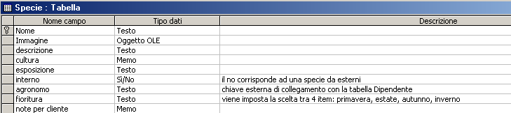

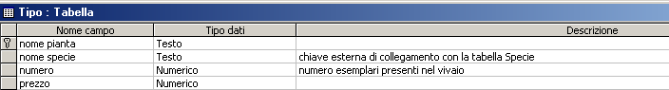

La scelta di porre le notizie per il cliente e il periodo di fioritura all’interno della tabella Specie riduce di molto l’occupazione di spazio in memoria ed è stata dettata anche dalla considerazione che tutte le piante appartenenti alla medesima specie devono avere caratteristiche analoghe.

Per quanto riguarda la gestione dei dipendenti osserviamo che la relazione “is a” presente nel modello concettuale viene implementata prevedendo semplicemente il campo qualifica (tra cui la voce agronomo) nella tabella Dipendente.

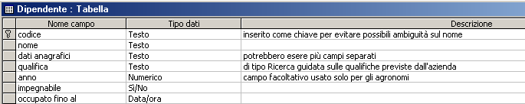

La tabella relativa al tipo di servizio è molto semplice ed è composta solo dai campi indicati implicitamente dalla traccia.

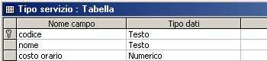

Per realizzare la relazione n a m prevista nel modello E/R creiamo una nuova tabella Servizi_Dipendente contenente come campi le due chiavi esterne per collegare le tabelle Dipendente e Tipo servizio.

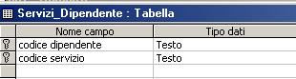

La relazione 1 a n tra tipo servizio e Servizio prenotato è realizzato inserendo nella tabella Servizio prenotato un campo a ricerca guidata sulla tabella, Tipo servizio.

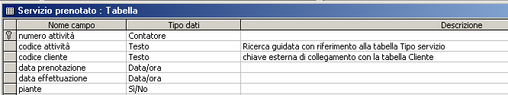

Per quanto riguarda il campo “data di effettuazione” assegniamo, in fase di creazione, il valore predefinito NULL, in modo da facilitare la stesura dell’ultima query richiesta dalla traccia.

La relazione n a m tra Dipendente e “Servizio prenotato” è realizzata mediante la seguente tabella Lavoro:

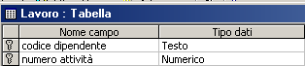

Infine la tabella Cliente rispecchia le specifiche del testo.

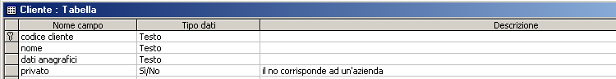

Per completare la prima parte della traccia occorrerebbe ora descrivere la modalità di costruzione delle relazioni mediante SQL. Si potrebbe utilizzare la clausola References prevista nel costrutto Create Table, ma, poiché nella realtà tabelle e relazioni si creano direttamente sfruttando le potenzialità dell’ambiente di sviluppo, si può far riferimento a quest’ultimo nella risposta. Nel caso di Access, ad esempio, l’integrità referenziale e il tipo di legame può essere imposto direttamente selezionando le opzioni volute nella maschera di generazione delle relazioni.

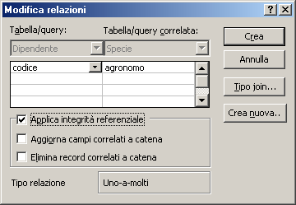
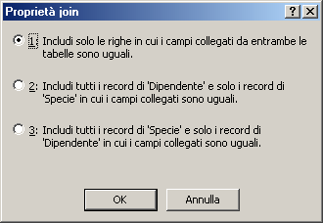

Passiamo ora ad analizzare le query parametriche richieste.

1.

Select numero
From Tipo
Where [nome pianta]=[inserire il nome della pianta richiesta];

2.

Select Tipo.nome
From Tipo Inner Join Specie On Tipo.[nome specie]=Specie.nome
Where Specie.fioritura=[stagione di fioritura];

3.

Select Cliente.nome, Cliente.[Dati anagrafici]
From Cliente Inner Join [Servizio prenotato]
On [Servizio prenotato].[codice cliente]=Cliente.[codice cliente]
Where [anno richiesto]=Year([Servizio prenotato].[data prenotazione]);

4.

Select [nome pianta]
From Tipo
Where [nome specie] in
(Select nome
From Specie
Where agronomo=[Codice agronomo richiesto]);

5.

Select [nome pianta], descrizione, numero
From Tipo
Where Prezzo in (Select min(Tipo.prezzo)
From Tipo Inner Join Specie On Tipo.[nome specie]=Specie.nome
Where Specie.Interno=.true.);

6.

Select [Servizio prenotato].[codice attività], Cliente.nome, Cliente.[dati anagrafici]
From Cliente Inner Join [Servizio prenotato]
On Cliente.codice=[Servizio prenotato].[codice cliente]
Where [Servizio prenotato].[data effettuazione] Is Null;

A questo punto la traccia ministeriale propone la scelta di uno tra due moduli. In realtà i due argomenti sono strettamente correlati ed è difficile affrontarli separatamente.

Dato che ogni scuola utilizza strumenti diversi per implementare i siti web, ci è sembrato più utile fornire semplicemente delle indicazioni di carattere generale. Del resto la traccia stessa non chiarisce se si deve far riferimento al solo aspetto web del sito o anche al sistema che lo ospita.

Primo modulo.

Si vuole realizzare un sito internet che presenti al pubblico il vivaio illustrandone i prodotti e le diverse attività.

Il nome
Per un’azienda quale quella proposta, decisamente conviene pensare ad un sistema locale, proprietario e ad un nome di dominio di primo livello. Questa considerazione introduce una prima esigenza: la registrazione.
La scelta tra un dominio “.it”, “.com”, “.org” o altro ha implicazioni sia di riconoscibilità sia di tempi di registrazione. I domini “.it”, ad esempio, richiedono tempi più lunghi.
Un ‘organizzazione commerciale deve scegliere un nome che sia facile da scrivere e ricordare e quindi notazioni puntate a più livelli o frammentate con trattini sono sconsigliabili.

Le risorse.
Limitandosi alla prima richiesta, quella di sola presentazione del vivaio e delle attività svolte, le pagine del sito potrebbero essere prodotte con strumenti molto semplici, anche partendo da un text editor che preveda documenti di tipo “web”in modo da produrre una serie di pagine collegate con dei link.
Per uno sviluppo più professionale si può pensare all’uso di pacchetti dedicati del tipo Front Page. Una considerazione importante per la scelta dell’editor riguarda le cosiddette “estensioni del server”. Anche se ormai tutti gli applicativi tengono conto delle possibili alternative d’ambiente (Unix, Linux, Windows), conviene comunque controllare che le pagine prodotte siano compatibili con il sistema operativo del server.

Il sistema operativo.
Considerando che ormai le ultime versioni di Linux sono abbastanza friendly, che il server Apache è ben integrato al suo interno e che, soprattutto, i virus lo hanno finora risparmiato, si può optare per questa alternativa rispetto al costoso Windows server con IIS. D’altro canto Linux gira su qualsiasi piattaforma hw.

Altri strumenti sw.
Il sito è destinato alla presentazione di prodotti ed attività e quindi avrà parti testuali e parti grafiche. Uno strumento utile potrebbe essere Photo Shop. Considerando poi che le immagini dei prodotti sono le cose più pesanti da scaricare (trascurano per adesso l’occupazione di spazio su memoria di massa), il formato più funzionale per esse è Gif.

Struttura del sito
A questo punto bisogna affrontare la parte più complessa: l’organizzazione della home page e la struttura complessiva del sito.
Come si può intuire, la difficoltà non è tanto di tipo tecnico, dato che gli strumenti di sviluppo disponibili assistono molto nella organizzazione delle pagine.
La parte più complessa è invece la gestione dell’architettura e della veste grafica.
Proviamo a dare alcune indicazioni di massima.
La home page deve essere strutturata in modo tale che l’utente abbia una visione d‘insieme
non dispersiva, che non lo costringa a scorrerla con più schermate.
Conviene usare una risoluzione tipica( e magari indicarla) di 800x600 che è supportata da qualsiasi scheda video.
I link ed i tasti di scelta dovrebbero essere concentrati e d’impatto immediato.
Una struttura di base uguale per tutte le pagine avrebbe una funzione unificante. Ad esempio riportare il logo dell’azienda in tutte le pagine ed usare lo stesso colore di sfondo.
Considerando che l’utente può avere bisogno di informazioni su prodotti e servizi, oltre alle sezioni dedicate al catalogo, potrebbe essere utile introdurre sulla home page un motore di ricerca: oggi esistono molte applicazioni preconfezionate adatte allo scopo.
Interessante sarebbe anche introdurre un link per inviare mail direttamente all’azienda.
Per questione di marketing si potrebbe introdurre una sezione di registrazione dell’utente che può chiedere l’invio di documentazione informativa, di offerte ed altre opportunità.
Non si può chiudere questa sezione senza fare un piccolo riferimento ad un grosso problema:la sicurezza.

Sicurezza
Sui vari aspetti della vulnerabilità dei siti e sulle tecniche di protezione si potrebbe dissertare a lungo. Diamo comunque alcune indicazioni di base.
Un buon antivirus, un firewall anche sw e, nel caso il server sia locale e collegato alla rete interna, un proxy server sarebbero l’ideale.
Soluzione minima. Un server isolato (“chiosco”) con relativo antivirus potrebbe almeno circoscrivere la zona esposta.

Secondo modulo

Si vuole consentire la gestione delle attività esterne del vivaio attraverso una prenotazione on-line da parte dei clienti. Illustrare le modalità di realizzazione di questa funzione e gli strumenti tecnici adottabili.

Due considerazioni sono fondamentali per lo sviluppo di questo secondo modulo:
- è richiesta interattività col cliente con registrazione delle richieste
- si tratta di un servizio remoto

Sicuramente l’interattività va vista come estensione delle funzionalità del sito che dovrà avere una sezione “prenotazioni”.
Un prima soluzione potrebbe essere realizzata introducendo dei “form” nella pagina prenotazione con maschere che guidino il cliente nella registrazione della richiesta. L’elaborazione avviene poi fuori linea, “leggendo” il file di registrazione che è associato al form.
Gli strumenti di sviluppo delle pagine web prevedono supporti consistenti per introdurre tali tipi di “oggetti”. Certo è necessario introdurre dei moduli di controllo sulla coerenza delle informazioni introdotte, ma l’ostacolo può essere aggirato introducendo dei menù a tendina in corrispondenza delle caselle per le quali la scelta deve ricadere in un certo ambito. Si pensi ad esempio al nome di una pianta.

In alternativa, sfruttando il data base che è stato creato per rispondere alle richieste della traccia e le potenzialità dei tools visuali dei gestori tipo Acces, si possono creare dei moduli sw dedicati che guidino l’utente nell’inserimento dei dati ed effettuino dei controlli in tempo reale. Si può così verificare, ad esempio, se il prodotto richiesto è disponibile, se il numero di esemplari è a magazzino, oltre a fornire il costo ed altre informazioni.
Anche in questo secondo caso è possibile collegare alle pagine web il Data Base e le sue maschere come oggetti. Gli applicativi come Front Page hanno ampia disponibilità in questo senso.
Una soluzione più professionale potrebbe essere ottenuta creando il sito con strumenti tipo flash o dream veiwer che forniscono un ambiente di sviluppo integrato e completo per tutte le attività sia di presentazione che di interazione ed interrogazione.
Lo stesso linguaggio Java fornisce utili strumenti per risolvere casi del genere.
In ogni caso rimane da affrontare il problema della sicurezza, soprattutto in termini di certezza dell’identità del cliente oltre a quelli visti nel modulo precedente.
Ad esempio si potrebbe introdurre una registrazione del cliente con la definizione di uno username e di una password, prima di effettuare ordini o prenotazioni. Questo tipo di soluzione è utilizzato su tutti i siti che prevedono transazioni.

L’attivazione di una connessione remota invece deve rispondere a certe caratteristiche strutturali e funzionali per garantire un accettabile livello di prestazioni.
Intanto occorre una macchina in grado di far girare contemporaneamente più “demoni” (applicazioni di connessione cliente) nell’ipotesi realistica che diverse richieste partano contemporaneamente.
E’ richiesto pertanto un server con prestazioni di velocità consistenti ed un collegamento veloce che sfrutti le potenzialità di Internet. A oggi una linea ADSL costa relativamente poco. Del resto un sito che fornisce prodotti da catalogo deve prevedere un consistente traffico di immagini. Anche le dimensioni della memoria di massa devono essere adeguate a contenere le informazioni e l’ambiente.
L’esigenza di conservare i dati e la loro preservazione da danni voluti o accidentali implica una certa ridondanza nella definizione delle risorse di memoria. Senza voler scomodare le strutture RAID, conviene comunque predisporre sul server un’unità di backup che periodicamente accolga il dati della principale, oltre alla copia del sistema.
Il sistema operativo deve certamente essere orientato alla protezione ed al controllo di accessi. Le alternative sono quelle viste nel modulo precedente (Linux o Windows).
Pensando che il servizio non possa essere interrotto o, comunque, per ulteriore garanzia di preservazione dei dati acquisiti, conviene munirsi di un gruppo di continuità, ricordando che apparecchiature di questo tipo hanno un costo legato alla potenza che erogano e quindi al tempo per il quale riescono a tamponare la rete. Sapendo che ormai tutti i gruppi di continuità sono forniti con sw gratuito che consente di definire l’intervento da effettuare in automatico in caso di caduta della tensione, anche un tempo di copertura di 10 minuti può andar bene, ipotizzando una dimensione contenuta dei dati in gioco.
L’esigenza di organizzare ed aggiornare il catalogo richiede la predisposizione di strumenti di acquisizione di immagini ed eventualmente di unità per la scrittura di cd.
Per la sicurezza valgono le considerazioni fatte nel modulo precedente.

Domenico Capezzuto, Iis Lagrange, Milano
Antonio Garavaglia, Iis Lagrange Milano

Umberto Torelli, Itis Feltrinelli, Milano

